**Estructuras De Datos**

*Daniel Felipe Bautista u1803665@unimilitar.edu.co, nn u180@unimilitar.edu.co*

**OBJETIVO**

General: Conocer las generalidades del lenguaje JAVA y utilizar estructuras de datos en la manipulación de información

Específicos:

1. Familiarizarse con las características principales del lenguaje Java.

2. Conocer las características básicas para la creación de una aplicación con interfaz gráfica en java

3. Declarar y Construir Arreglos en JAVA.

4. Acceder y Modificar Arreglos en JAVA.

**REQUERIMIENTOS (Se deben describir todos los requerimientos necesarios)**

· Permitir el acceso a tres funcionalidades distintas por medio de un menú hecho en interfaz gráfica.

· debe hacer uso de programación orientada a objetos.

· Una de sus funciones debe ser capaz de ordenar una lista de números ingresados por el usuario, se deben ordenar de menor a mayor y de mayor a menor, y adicionalmente debe permitir encontrar la posición en la que se encuentra un número ingresado.

· Una de sus funciones debe ser capaz de almacenar una palabra dada por un usuario (A) independientemente del número de letras de la misma, adicionalmente debe permitir a un usuario(B) ingresar letras hasta que consiga completar la palabra o se le acaben el numero de intentos permitidos(9), también debe mostrar una tabla para mostrar la palabra a adivinar que se llenara conforme a los aciertos de (B).

· Debe ser capaz de calcular la n raíz de un número real.

· Debe ser capaz de el seno, coseno y tangente.

· Debe poder calcular el valor de porcentaje de 19% (IVA).

· Debe permitir la realización de operaciones acumulativas.

· Debe permitir que el resultado de las operaciones sea diferente de un entero.

**MODELO DE INTERFAZ DE USUARIO (MOCKUPS)**

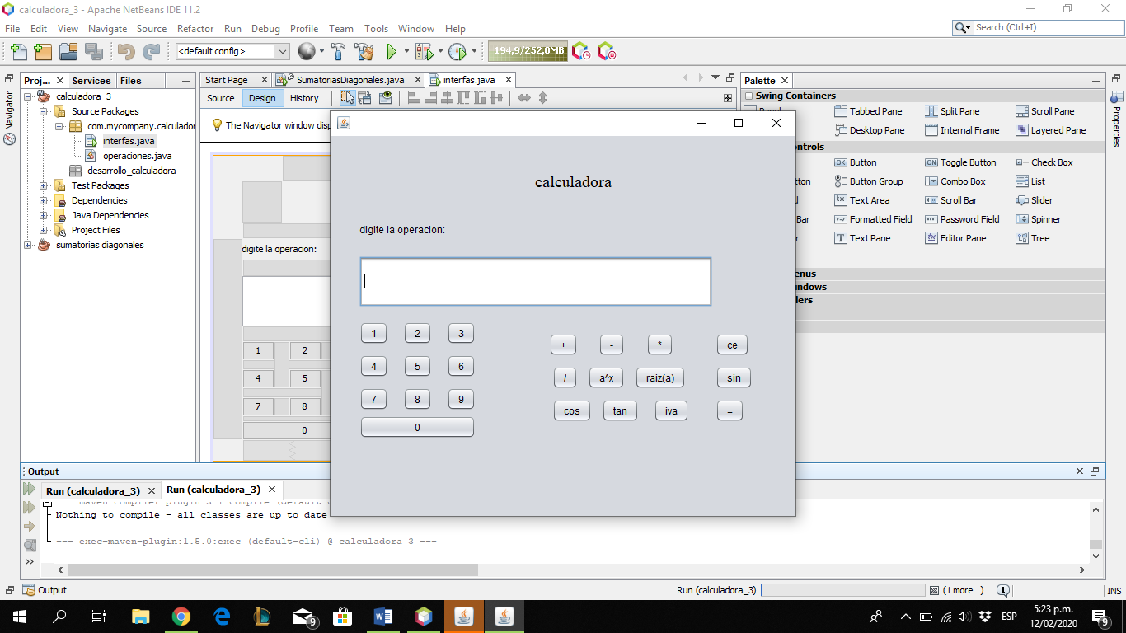

**MODELO DE CLASES**

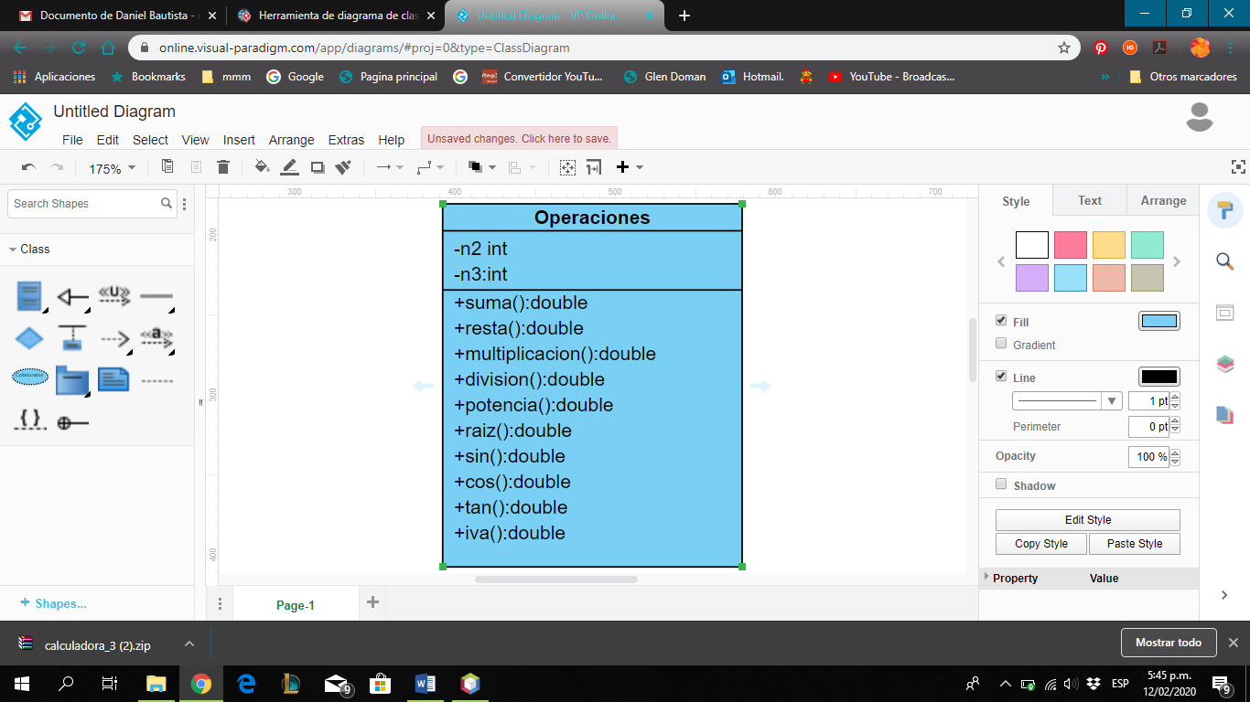

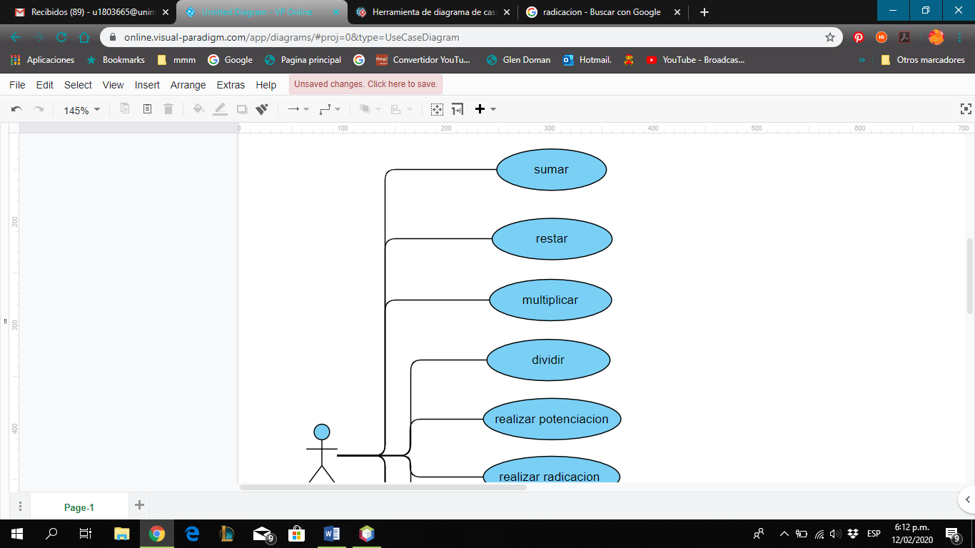**MODELO DE CASOS DE USO**

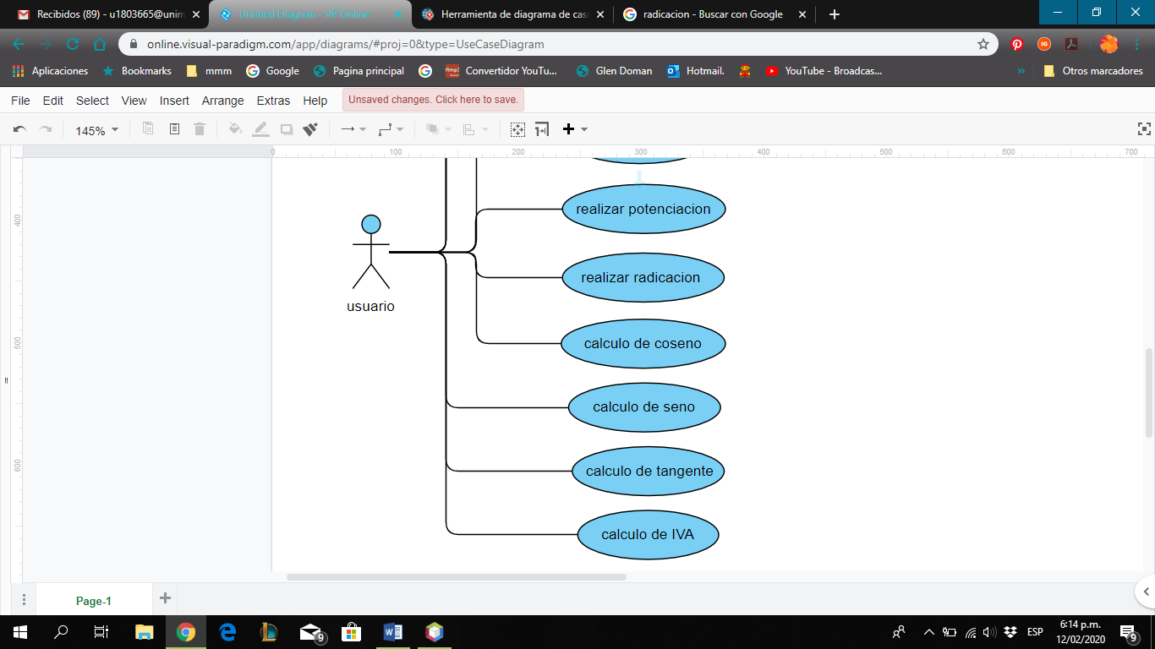

**DISEÑO DE DIAGRAMAS DE COMPORTAMIENTO**

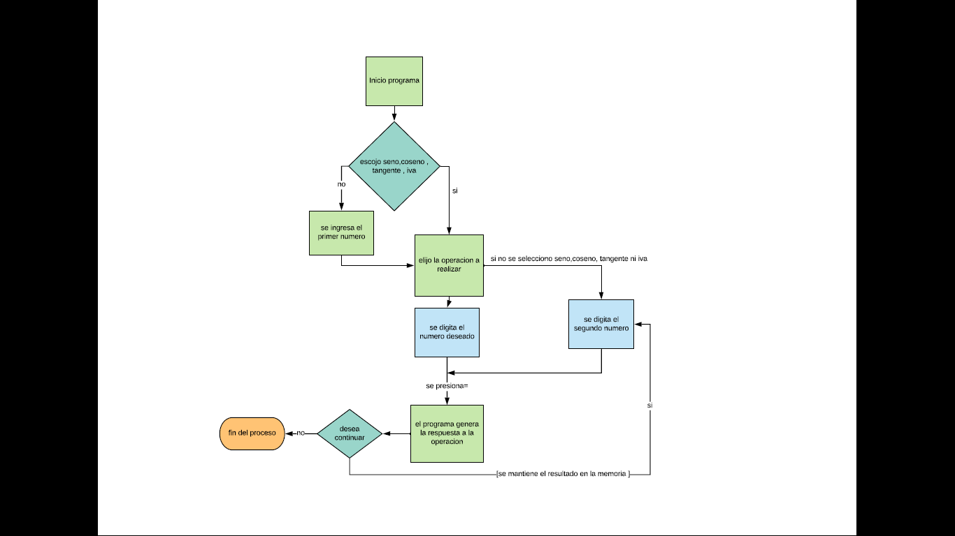

**CRITERIOS DE ACEPTACIÓN**

* Prueba 1: se hace clic en el botón [2], aparece el número 2 en la barra de texto, se hace clic en el botón [5], en la barra de texto está el número 25, se presiona el botón [*], la barra de texto se vacía, encima de la barra de texto aparece “25*”se hace clic en el botón [1] aparece el número 1 en la barra de texto, se hace clic en el botón [0] en la barra de texto aparece el número 10, se hace clic en el botón [=] en la barra de texto aparece el número 250.0,se hace clic nuevamente en el botón [*], aparece “250.0*” encima de la barra de texto se hace clic en el botón [2], aparece el número 2 en la barra de texto, se hace clic en el botón [=], aparece el número 500.0 en la barra de texto, se hace clic en el botón[+], encima de la barra de texto aparece “500.0+”,se hace clic en el botón[5], aparece el número 5 en la barra de texto, se hace clic en el botón [8], en la barra de texto está el número 58,se hace clic en el botón[9], en la barra de texto está el número 589, se hace clic en el botón [=], en la barra de texto aparece el número 1089.0, se hace clic en el botón [ce], se vacía la barra de texto.
* Prueba 2; se hace clic en el botón [sin], aparece encima de la barra de texto el término “sin(”, se hace clic en el botón [9] y luego en el botón[0], aparece el número 90,se hace clic en el botón [=], aparece el número 1.0 en la barra de texto, se hace clic en el botón [/], aparece encima de la barra de texto la expresión “1/”,se hace clic en el botón [2],aparece el número 2 en la barra de texto, se hace clic en el botón[=], aparece el número 0.5 en la barra de texto.